INDICAÇÃO nº

Assunto: Solicitação de desobstrução de esgoto.

Senhor Presidente,

Considerando as condições inadequadas em que se encontra a rua Ferroviário José Matias de Siqueira, localizada no bairro São Conrado, CEP 49042-720, em razão da obstrução do sistema de esgotamento sanitário, a qual demanda a realização urgente de serviços de manutenção;
Considerando que a referida situação vem causando transtornos aos moradores e transeuntes, afetando diretamente o bem-estar, a saúde pública e a segurança da população local;
Considerando, ainda, que compete ao Poder Legislativo Municipal fiscalizar, indicar e propor medidas que visem à melhoria da qualidade de vida da sociedade;
Indico à Mesa, na forma regimental e após ouvir o Plenário, que a presente solicitação seja encaminhada ao senhor Fernando Vieira, diretor-presidente da Iguá Saneamento, para que sejam adotadas as providências necessárias à regularização do sistema de esgotamento sanitário da localidade mencionada, solucionando o problema ora apresentado.

Palácio Graccho Cardoso, Aracaju, 03 de março de 2026.

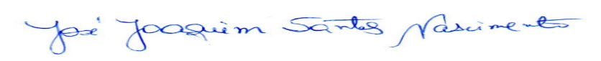
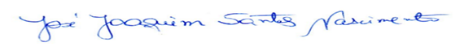
JOAQUIM DA JANELINHA
Vereador

